Министерство образования Республики Беларусь

Учреждение образования
БЕЛОРУССКИЙ ГОСУДАРСТВЕННЫЙ УНИВЕРСИТЕТ
ИНФОРМАТИКИ И РАДИОЭЛЕКТРОНИКИ

Факультет компьютерных систем и сетей

Кафедра электронных вычислительных машин

Дисциплина: Хранение и управление данными

ОТЧЕТ
по лабораторной работе № 4
ОБЕСПЕЧЕНИЕ НЕПРЕРЫВНОСТИ БИЗНЕСА НА ОСНОВЕ ХОСТА

Студент: П.Е. Казаченко
Преподаватель: Д.В. Куприянова

Минск 2025

СОДЕРЖАНИЕ
1 ОБЕСПЕЧЕНИЕ НЕПРЕРЫВНОСТИ БИЗНЕСА НА ОСНОВЕ ХОСТА 4
1.1 Конфигурация Multipath 4
ЗАКЛЮЧЕНИЕ 6

1 ОБЕСПЕЧЕНИЕ НЕПРЕРЫВНОСТИ БИЗНЕСА НА ОСНОВЕ ХОСТА

1.1 Конфигурация Multipath

Для того чтобы убедиться в правильности настройки или для того, чтобы настроить PowerPath используются специальные команды, которые вводятся с помощью командной строки. Для выполнения этой лабораторной используется вывод в лог. Рассмотрим результат выполнения команд. Он изображен на рисунках 1.1-1.2.

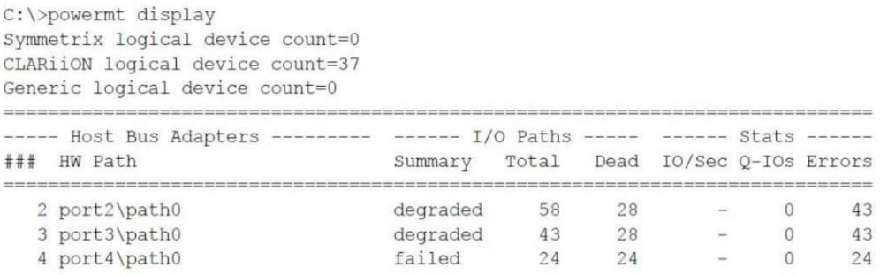

Рисунок 1.1 – Результат выполнения команды

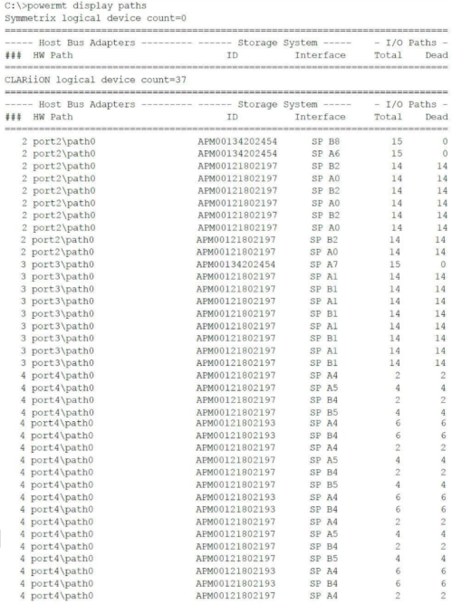

Рисунок 1.2 – Результат выполнения команды
Powerpath управляет тремя инициаторами: port2\path0, port3\path0 и port4\path0. Это отражено на рисунке 1.1.
На исходной конфигурации хост имел доступ только к массивам EMC CLARiiON, что подтверждается нулевым количеством устройств Symmetrix и наличием только CLARiiON-идентификаторов в списке. Это отражено на рисунке 1.2.
На рисунке 1.1 можно заметить «Dead I/O paths». Администратор запускает команду powermt check для исправления неисправных путей. Это отражено на рисунках 1.3-1.4.

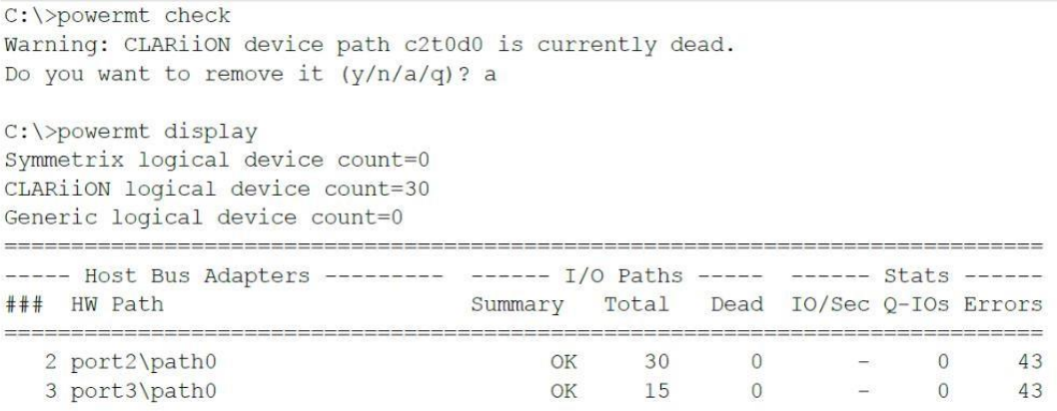

Рисунок 1.3 – Результат выполнения команды

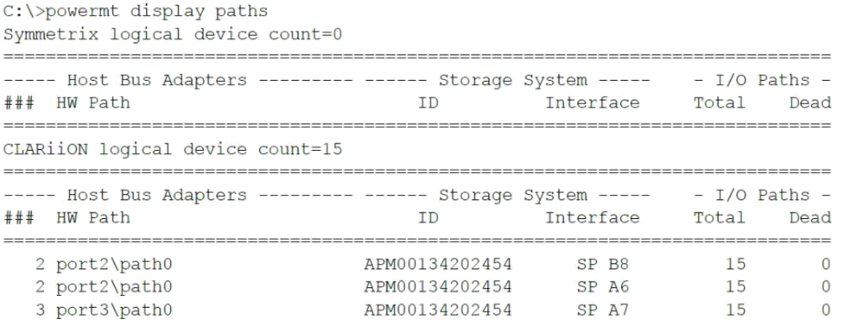

Рисунок 1.4 – Результат выполнения команды

После запуска powermt check PowerPath продолжил управлять только двумя инициаторами – port2\path0 и port3\path0. Инициатор port4\path0 был полностью исключён из конфигурации из-за отсутствия доступных путей. Это отражено на рисунке 1.3.
После очистки конфигурации доступные массивы по-прежнему относятся к типу CLARiiON. Тип массива не изменился, но количество доступных CLARiiON-устройств уменьшилось после удаления LUNов, имевших только «мёртвые» пути. Это отражено на рисунке 1.4.
После устранения неполадок набор инициаторов изменился. Если до проверки было три инициатора, то после неё остались только два, поскольку инициатор port4\path0 полностью пропал из конфигурации и перестал использоваться PowerPath.
Типы массивов остались теми же, но их доступность изменилась: часть CLARiiON-устройств исчезла, поскольку все их пути были признаны «мёртвыми» и удалены, что сократило общее количество доступных LUNов.

ЗАКЛЮЧЕНИЕ

В ходе лабораторной работы были изучены механизмы обеспечения непрерывности бизнеса на уровне хоста посредством конфигурации мультипутинга. Выполнена диагностика состояния путей с помощью команды powermt, что позволило выявить неработающие каналы доступа к хранилищу. Для восстановления корректной работы использовалась команда powermt check, после чего конфигурация путей пришла к штатному состоянию. Анализ обновлённого вывода powermt подтвердил корректность доступных устройств и оптимальное распределение путей.
Работа позволила закрепить навыки по обнаружению, проверке и восстановлению работоспособности путей в конфигурации PowerPath, что является ключевым элементом обеспечения доступности ресурсов и непрерывности бизнес-процессов при работе с системами хранения данных.

